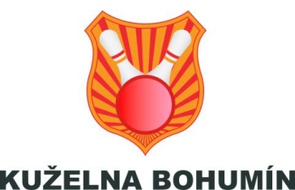
Česká obec sokolská – komise kuželek
a Tělocvičná jednota Sokol Bohumín – oddíl kuželek
vás zvou na:

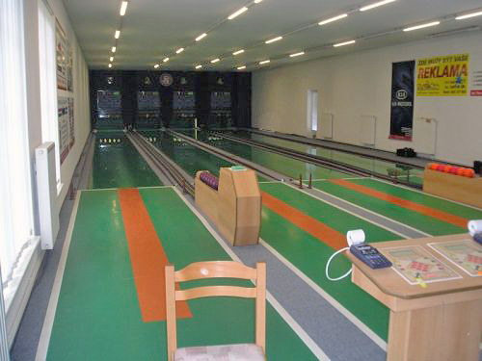

Přebor ČOS
kuželek
2017

Termín konání : pátek 25.8.2016 (17-21 hod.), sobota 26.8.2016 (9-20 hod.) a neděli 27.8. (9-13 hod.)

Místo konání : čtyř-dráhová kuželna TJ Sokol Bohumín
(sportovní hala Fügnerova 877, 735 81 Bohumín)

Pořadatel turnaje : Oddíl kuželek Tělocvičné jednoty Bohumín
Ředitel turnaje : Péli Fridrich
Hlavní rozhodčí : Dendis Štefan

Kategorie: družstva mužů a žen na 4x120 h.s., jednotlivci muži a ženy na 120 h.s.

Přihlášky : do 18.8.2016 na tel. +420 727 943 010

Ceny : družstva na 1.-3.místě v obou kategoriích obdrží medaile
jednotlivci na 1.-3.místě v obou kategoriích obdrží medaile
Systém startu
a klasifikace : Každé družstvo odehraje svůj start ve společném náhozu dle času
dohodnutého v přihlášce. Do klasifikace jednotlivců se hráčům
započítává výkon dosažený za družstvo.
Jednotlivcům startujícím samostatně bude přizpůsoben čas startu
ostatním takto samostatně startujícím jednotlivcům.
Ubytování : S žádostí o případné ubytování se obracejte včas, nejpozději
do 18.8.2016 na Péli F. - tel. +420 727 943 010

S pozdravem „HODU ZDAR “ vás srdečně zvou pořadatelé.

